2.4 Опыт эксплуатации и модернизации основного технологического оборудования на УКПГ Уренгойского и Ямбургского месторождений

2.4.1 Модернизация аппаратов осушки газа на

Уренгойском месторождении

2.4.2 Модернизация аппаратов осушки газа на

Ямбургском месторождении

2.4 Опыт эксплуатации и модернизации основного технологического оборудования на УКПГ Уренгойского и Ямбургского месторождений

2.4.1 Модернизация аппаратов осушки газа на Уренгойском месторождении

Ниже анализируется опыт эксплуатации основного технологического оборудования УКПГ Уренгойского месторождения.
Проектом обустройства Уренгойского месторождения (сеноманской залежи) предусмотрена коллекторно-кустовая схема сбора газа. Куст включает в себя 3 – 5 скважин. Природный газ от скважин поступает в газовые коллекторы, по которым транспортируется до установок комплексной подготовки газа (УКПГ). Подготовка природного газа к транспорту осуществляется абсорбционным методом с применением в качестве абсорбента диэтиленгликоля (ДЭГ). В настоящее время на Уренгойском месторождении находятся в эксплуатации пятнадцать УКПГ с гликолевой осушкой природного газа. На различных УКПГ в эксплуатации находятся три основных аппарата осушки газа: ГП-252, ГП-365, ГГI-502.
В начальный период обустройства месторождения на четырех первых установках осушки (УКПГ 1 – 4) была применена дискретная схема расположения оборудования: сепаратор – абсорбер – фильтр единичной производительностью технологической нитки 3 млн.м³/сут (абсорберы ГП-252 по номенклатуре ДОАО “ЦКБН”, диаметр аппаратов 1600 мм). В дальнейшем после первичной модернизации технологического оборудования, заключавшейся в установке в верхней части абсорбера фильтр-патронов, производительность абсорбера была увеличена до 5 млн.м³ газа (рисунок 2.3).

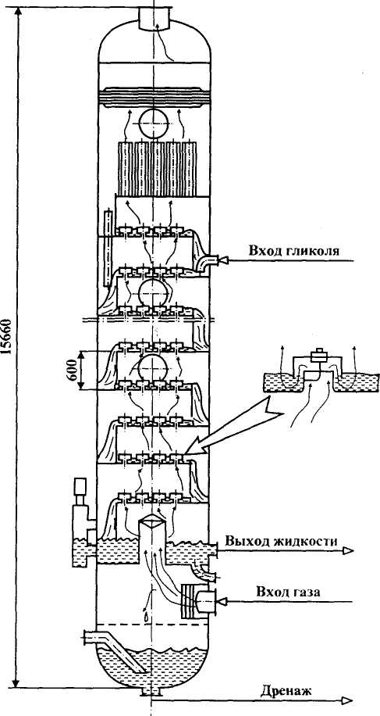

Рисунок 2.3 Схема абсорбера ГП – 252

В целях экономии производственных площадей и уменьшения металлоемкости оборудования на УКПГ 5 были размещены многофункциональные аппараты (МФА) осушки газа производительностью 5 млн.м³/сут (абсорбер ГП-365) диаметром 1200 мм и высотой 16 м включающие сепарационную, массообменную и фильтрационную части в одном аппарате. За МФА на УКПГ 5 были установлены фильтр-сепараторы. На последующих УКПГ 6 – 10 установлены МФА без фильтр-сепараторов (рисунок 2.4).

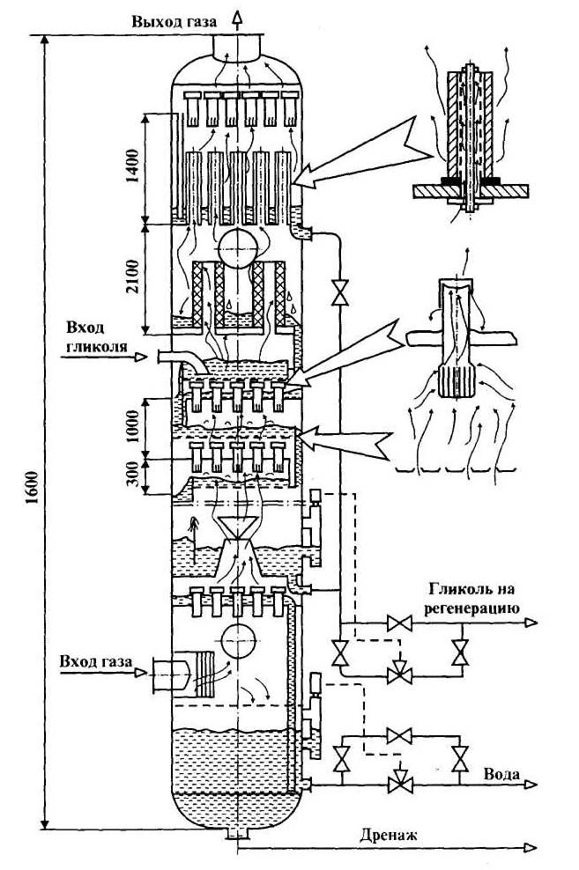

Рисунок 2.4 Схема абсорбера ГП-365
В настоящее время на Уренгойском месторождении на УКПГ 5 – 10 эксплуатируются 90 МФА проектной производительностью 5 млн.м³/сут. Типовая конструкция ГП-362 представляет собой колонну, функционально разделенную на три секции: сепарации, абсорбции и секции улавливания гликоля. Первая по ходу газа секция сепарации состояла из сепарационной тарелки, оснащенной 86 сепарационными центробежными элементами диаметром 60 мм (ГПР-202 по спецификации ДОАО "ЦКБН"). Массообменная секция состояла (в проектном варианте) из пяти контактных ступеней, каждая из которой включала ситчатую тарелку с отверстиями 6 мм и сепарационную тарелку с центробежными элементами. Следующая по ходу газа секция улавливания гликоля, состоящая из 54 фильтр-патронов с намоткой из фильтрующего материала и рукавной сетки, служит для очистки осушенного газа от капельного гликоля. Слив уловленного в секции коагуляции гликоля осуществляется по наружной переточной трубе на полуглухую тарелку абсорбционной секции.
На пяти УКПГ сеноманской залежи (11 – 15) были размещены МФА осушки газа ГП-502 (сходной с ГП-365 по компоновке) производительностью 10 млн.м³/сут диаметром – 1800 мм, высотой 16,6 м, с размещением отдельно стоящих сепараторов перед МФА.
Абсорбер ГП-252
Опыт эксплуатации аппаратов ГП-252 на четырех УКПГ сеноманской залежи показал их надежную и эффективную работу. Это объясняется заложенной в проекте обустройства месторождения несколько избыточной надежностью оборудования (относительно большим диаметром аппаратов и дискретностью расположения технологических аппаратов).
Эти аппараты представляли собой колонну диаметром 1600 мм, оснащенную колпачковыми тарелками. По предложению ЦКБН абсорбер был модернизирован – в верхней его части на месте 13-й и 14-й контактных тарелок была смонтирована ступень фильтрации, оснащенная фильтр патронами, которые устанавливались на патрубки демонтированных колпачков. Конструкция фильтр-патронов аналогична использованной в МФА типа ГП-365 и представляет собой цилиндрический каркас из перфорированного листа, на который намотано в 5 – 6 слоев лавсановое техполотно. Снизу и сверху намотка из техполотна армирована 2 – 3 слоями металлической рукавной сетки.
Выбор схемы модернизации абсорберов типа ГП-252 производился на основании положительных результатов ранее проведенной реконструкции МФА серии ГП-365 (приведены ниже), где был использован принцип деления потока обрабатываемого газа на две части. Основные технические решения по модернизации заключались в следующем:
• колпачковые тарелки демонтируются и заменяются на 4 сетчатые тарелки;
• поток обрабатываемого газа переточными трубами и перегородками делится на две равные части, которые осушаются на двух чередующихся ступенях контакта;
• для увеличения глубины осушки газа на контактную ступень помещается слой насадки из керамических седел Инталокс высотой от 400 до 600 мм;
• для улавливания капель абсорбента на место 11-й контактной тарелки монтируются на трех полотнах 10 сетчатых фильтр-патронов (типа СФП-3.00.000).
Впервые модернизация абсорбера типа ГП-252 была осуществлена на технологической линии 12 УКПГ-4 в августе 1989 г. К концу 1991 аппарат отработал без ревизии более двух лет, при этом унос гликоля при рабочих давлениях 5,5 – 5 МПа и расходах газа 170 – 190 тыс.м³/ч не превышал 9 – 12 г/тыс. м³
Абсорбер ГП - 365
Согласно технической документации аппарат ГП-365 должен был обеспечивать величину потерь гликоля с осушенным газом не более 10 г/тыс.м³ газа. Реальные потери ДЭГа с осушенным газом из аппаратов ГП-365 (проектный вариант) были в 3 – 5 раз выше. Опыт эксплуатации данного вида оборудования показал его неэффективную и ненадежную работу (аппараты требовали ревизии через полгода эксплуатации, унос ДЭГа превышал 30 г/тыс.м³). В период максимального отбора газа на месторождении неэффективная работа этих аппаратов приводила к большим потерям гликоля и к нарушениям технологического режима работы оборудования (вплоть до отключения подачи ДЭГа на некоторые технологические нитки УКПГ).
Повышенный вынос ДЭГа и малый межревизионный период абсорбера ГП-365 объясняются конструктивными недостатками и относительно малым диаметром аппарата, что и обусловило наиболее жесткий режим его эксплуатации. Данная конструкция является наименее удачной из проектных конструкций аппаратов, поэтому модернизации данного оборудования уделялось особое внимание. Были испытаны различные компоновки и модификации модернизаций аппаратов осушки газа. На рисунке 2.5 представлены схемы модернизаций по вариантам Тюменгазтехнологии:
• рисунок 2.5, а – штатная конструкция;
• модернизация с сетчатыми барабанами под фильтрующими патронами (рисунок 2.5, б);
• модернизация (рисунок 2.5, в) с сетчатыми барабанами под фильтрующими патронами и измененной массообменной секцией за счет исключения тарелок с элементами ГПР-202, раздвоения потока газа и контактных ступеней, выполненных из насыпной насадки (седла Инталокс – толщина 400 мм, кольца Рашига – толщина 400 мм).
Наиболее удачной схемой модернизации МФА типа ГП-365 явилась схема, предложенная ТНГГ и впервые испытанная в 1988 г. на т.н. 7 УКПГ-10. Эта схема модернизации с разделением потока газа в массообменной части аппарата на две части с установкой до фильтр-патронов дополнительной ступени фильтрации (фильтр-барабанов СФП-1) показана на рисунке 2.5, в. Основная идея, заложенная при модернизации аппаратов (конструкции ТНГГ), заключается в разделении потока осушаемого в массообменной ступени газа на две части, для чего используется система переточных труб и разделяющих перегородок. Это привело к снижению линейных скоростей в контактной ступени в два раза, существенно снизило унос абсорбента в капельном виде на секцию доулавливания гликоля, что приводит к уменьшению загрязнения фильтрующего материала. Это, в свою очередь, позволяет обеспечить более длительный период межремонтной эксплуатации аппарата с сохранением приемлемой величины потерь гликоля.

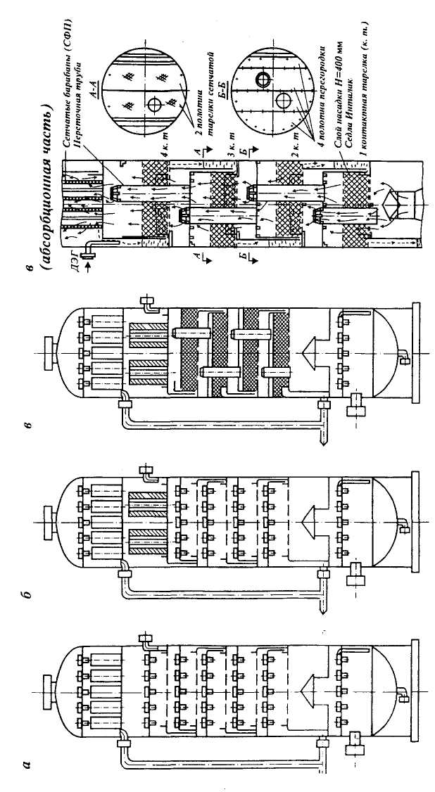
Рисунок 2.5 Модернизация многофункциональных аппаратов ГП-365 по вариантам ТюменНИИГипрогаза
Анализ работы модернизированных аппаратов показывает, что они работают достаточно эффективно (по критерию – технологические потери ДЭГа в капельном виде). В данной конструкции аппарата осушки, нагрузка на фильтрующую часть МФА значительно снижается (практически в 100 раз – с 2 – 3 г/м³ в штатной конструкции до 0,01 – 0,03 г/м³ в модернизированной).
Опытно-промышленная эксплуатация модернизированных по этой схеме аппаратов на двух технологических линиях показала положительные результаты, на основании которых было принято решение о тиражировании подобной модернизации для аппаратов осушки газа типа ГП-365 в ГП-252 в широких масштабах.
Промысловые исследования и результаты промышленной эксплуатации 80 аппаратов подтвердили высокую эффективность работы МФА после такой модернизации. При этом за счет интенсификации массообмена посредством применения различных насадок в абсорбционной части аппарата (кольца Рашига, седла Инталокс и т.д.) на всех режимах работы модернизированных аппаратов качество подготавливаемого газа соответствовало требованиям ОСТ 51.40-93. Внедрение данной схемы модернизации привело к повышению надежности и эффективности работы основного технологического оборудования и увеличению производительности установок осушки газа в 1,5 раза по сравнению с проектной. На рисунке 2.6 представлены сравнительные характеристики эксплуатируемых на УНГКМ аппаратов осушки газа, по зависимости унос ДЭГа – время наработки.
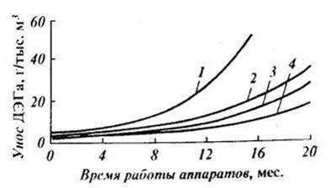
Рисунок 2.6 Зависимость уносов ДЭГа от времени наработки аппаратов осушки газа:
1 – ГП-365 (проектный);
2 – ГП-365 (модернизированный);
3 – ГП-502;
4 – ГП-252.
На рисунке 2.7 представлены основные схемы модернизаций аппаратов ГП-365 по вариантам ЦКБН:
• модернизация нижней сепарационной и верхней части массообменной секции (под фильтрующими патронами) с заменой сепарационных элементов диаметром 60 мм на элементы ГПР-353 диаметром 100 мм. Над сетчатыми тарелками смонтированы специальные сетчатые контактно-сепарационные насадки (ГПР- 435); УКПГ-9, т.н. № 2 (рисунок 2.7, а);
• модернизация с заменой фильтр - коагулирующей секции на сепарационную насадку из овально - цилиндрическкх элементов модульного типа (ГПР-445) вместо фильтрующих патронов; УКПГ-8, т.н. № 13 (рисунок 2.7, б);

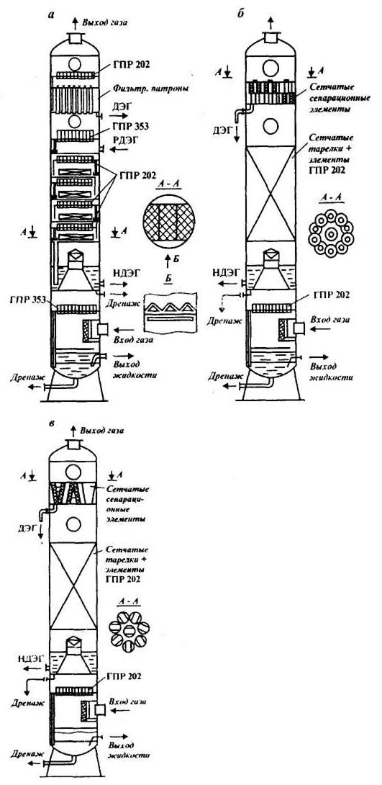
Рисунок 2.7 Основные схемы модернизаций аппаратов ГП-365 по вариантам ЦКБН

• модернизация с установкой в абсорбционной части контактно-сепарационных тарелок с элементами ГПР-362 на месте фильтр-патронов сепарационной тарелки с элементами ГПР-515 (рисунок 2.7, в).
В целом перечисленные модернизации ЦКБН не показали достаточную эффективность работы МФА осушки газа типа ГП-365 по сравнению с аппаратами модернизированными по схеме ТНГГ (с разделением потока), хотя отдельные моменты компоновки аппаратов, такие как сепарационные тарелки с элементами ГПР-515, ГПР-365 и контактно-сепарационные тарелки с элементами ГПР-362, показали эффективную и надежную работу.
К основным недостаткам модернизации конструкции аппаратов осушки газа, предложенной ТНГГ (с разделением потока), можно отнести сравнительно менее эффективную работу массообменной части из-за уменьшения площади контакта газ – ДЭГ и недостаточную надежность применяемыхых насадок (постепенное разрушение керамической насадки и засмоление пластиковых насадок). Другим недостатком конструкции являются высокая нагрузка по жидкости на фильтрационную часть (вплоть до “захлебывания” аппарата) и, как следствие малый межревизионный период.
Абсорбер ГП- 502
Опыт эксплуатации аппаратов ГП-502 показал высокую эффективность и надежность их работы (унос ДЭГа – до 20 г/тыс.м³, межревизионный период до двух лет). Это объясняется относительно большим диаметром аппарата и большим запасом надежности.
Учитывая предыдущий опыт модернизаций аппаратов осушки газа, на УКПГ-12 были проведены модернизации серийного аппарата ГП-502 по вариантам ЦКБН (т.н. 6) и ТНГГ (т.н. 4). Суть модернизации заключалась в следующем:
• абсорбционная часть МФА т.н. 4 модернизирована по методике ТНГГ с разделением потока, в качестве коагулирующих элементов установлены слои рукавной сетки, перед фильтр-патронами установлена тарелка с элементами ГПР-515 конструкции ЦКБН (первый опыт совместной модернизации ЦКБН и ТНГГ);
• в абсорбционной части МФА т.н. 6 установлены контактные сепарационные тарелки с элементами ГПР-362 конструкции ЦКБН, работающие в режиме контактирования и сепарации (рисунок 2.8, а);
• на верхнёй сепарационной тарелке за фильтр-патронами установлены те же элементы ГПР-362, работающие в режиме сепарации (рисунок 2.8, б).
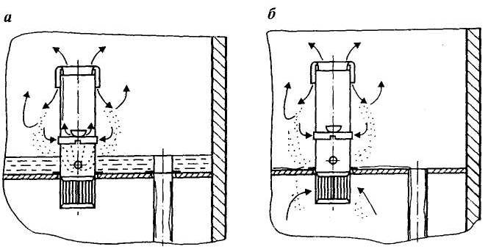
Рисунок 2.8 Варианты компоновки контактно-сепарационных элементов
ГПР-362
В таблице 2.7 представлены результаты исследований сравнительной эффективности работы модернизированной по варианту ТНГГ т.н. № 4, 5 – штатной конструкции и модернизированной по варианту ЦКБН т.н. № 6.

Таблица 2.7 - Результаты сравнительных испытаний т.н. УКПГ-12 (т.н. 4 – модернизация ТНГГ, т.н. 5 – штатная конструкция, т.н. 6 – модернизация ДОАО "ЦКБН")
Технологические параметры | Т.н. 4 | Т.н. 5 | Т.н. 6
Давление газа, МПа | 4,2 | 4,2 | 4,2
Температура газа, °С | 10 | 10 | 10
Расход газа, тыс.м³/ч | 204 | 203 | 192
Подача гликоля, м³/ч | 1,72 | 0,77 | 1,12
Tемпература точки росы, °С | - 19,5 | - 22,7 | - 20,5

Как видно из данных, представленных в таблице 2.7, модернизация ТНГГ не обеспечивает эффективную осушку газа. При вдвое большей подаче ДЭГа на т.н. 4 по сравнению с подачей на т.н. 5 – эффективность осушки ниже. В ноябре 1995 г. выполнены испытания Модернизированного по схеме ЦКБН абсорбера осушки газа на УКПГ-12 (т.н. 6). Основные результаты испытаний представлены на рисунке 2.9.
Унос ДЭГа из аппарата при производительности до 260 тыс.м³/ч (при F/F_{пр}=0,9 – отношения текущего и проектного факторов скорости) не превышает проектной величины 15 г/тыс.м³. При превышении фактора скорости по аппарату выше проектного (F/F_{пр}>1) на т.н. 6 наблюдался массовый вынос ДЭГа из абсорбционной части в фильтрационную, вплоть до полного зависания абсорбента.

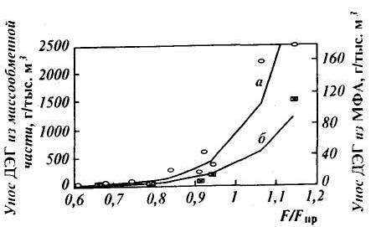
Рисунок 2.9 Результаты испытаний технологической нитки № 6 УКПГ-12:
а – унос ДЭГа из массообменной части; б – унос ДЭГа из МФА.
Как показал сравнительный анализ результатов испытаний технологических ниток № 4, 6 УКПГ-12, перечисленные недостатки схем модернизаций ЦКБН и ТНГГ не были устранены. Поэтому, обобщая накопленный опыт эксплуатации различных модификаций и схем модернизаций основного технологического оборудования, учитывая их положительные и отрицательные стороны, можно сделать вывод, что для проектирования вновь обустраиваемых месторождений Западно-Сибирского региона наиболее приемлемой по всем характеристикам является следующая компоновка МФА на основе серийного аппарата ГП 502:
• сепарационная часть – сепарационная тарелка с элементами ГПР 515 (ГПР-353) конструкции ЦКБН;
• абсорбционная часть – массообменные тарелки с контактно- сепарационными элементами ГПР-362 (с использованием принципа разделения потока газа в массообменной части по схеме ТНГГ);
• перед фильтр-патронами – сепарационная тарелка конструкции ЦКБН (ГПР-515).
Таким образом, на сегодняшний день на промыслах сеноманской залежи Уренгойского месторождения проведен комплекс научно исследовательских работ по реконструкции основного технологического оборудования. Можно сказать, что Уренгойский промысел – полигон для отработки новых технических решений и технологий, которые в дальнейшем находят применение на других северных месторождениях России. На основании многочисленных промысловых исследований были выбраны схемы модернизаций показавшие наибольшую эффективность при минимальных капитальных затратах. Опыт эксплуатации и многочисленные специальные исследования эффективности работы основного оборудования осушки газа показали, что:
• наиболее удачной проектной схемой осушки и конструкции основного технологического оборудования на УГКМ является абсорбер ГП-502 производительностью 10 млн.м³/сут.
• наименее удачной – абсорбер ГП-365 (УКПГ 5 - 10);
• наиболее удачной схемой модернизации МФА ГП-365 явилась предложенная и впервые испытанная в 1988 г. схема разделения потока газа в массообменной части аппарата на две части с установкой до фильтр-патронов дополнительной ступени фильтрации (фильтр-барабанов различной конструкции);
• наиболее эффективно работающими сепарационны элементами, испытанными на УНГКМ, являются центробежные элементы ГПР-353 и ГПР-515 конструкции ЦКБН (также хорошие результаты работы показали сепарационно- контактные элементы ГПР-362);
• модернизация ТНГГ (разделение потока) обеспечила работоспособность
абсорбера ГП-365 с требуемым качеством газа и минимальными потерями ДЭГа.
Испытания многочисленных конструкций фильтрующей части аппаратов позволили сделать однозначный вывод о невозможности в настоящее время отказа от фильтр-патронов, установленных в верхней части аппарата. При всей сложности их сборки и монтажа они обепечивают минимальный вынос ДЭГа и длительный межревизионный период работы многофункционального аппарата.

2.4.2 Модернизация аппаратов осушки газа на Ямбургском месторождении

Многофункциональные абсорберы осушки газа ГП-778 диаметром 1800 мм уменьшенной высоты производительностью 10 млн.м³ газа в сутки с прямоточными контактно-сепарационными устройствами ГПР-340 были созданы для размещения на блок-понтонах и эксплуатируются на ряде Северных месторождений, в частности, на сеноманской залежи Ямбургского месторождения (УКПГ 3, 4, 6, 7). Уменьшение высоты аппарата привело к повышению уноса абсорбента относительно других конструкций. Основное преимущество данных устройств – повышение их эффективности с увеличением расхода газа и допустимых высоких скоростей газового потока (факторы скорости в корпусе аппарата достигают 5, а в самих элементах – 24). Основной их недостаток – ограниченный диапазон эффективной работы (отношение Wmax/Wmin) в пределах 3, так как при пониженных нагрузках по газу эффективность работы этих устройств снижается из-за того, что не происходит подъем жидкости газовым потоком и, соответственно, уменьшается поверхность контакта.
Абсорбер ГП-778 (рисунок 2.10) является многофункциональным аппаратом включающим функции предварительной сепарации газа (сепарационная секция), абсорбции (массообменная секция), окончательной очистки газа (фильтрующая секция).
Сепарационная секция А-1 состоит из отбойника и кольцевого сетчатого отбойника. В нижней части-сборник жидкости.
Массообменная часть состоит из 4-х ступеней контакта. Каждая ступень представляет собой контактно-сепарационную тарелку с массообменными элементами.

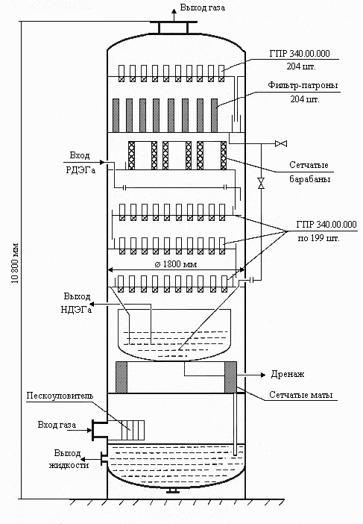
Рисунок 2.10 – Абсорбер ГП-778, модернизированный ТюменНИИГИПРОГаз

При модернизации абсорберов верхняя контактно-сепарационная ступень демонтирована и вместо нее установлена тарелка с сетчатыми сепарационными барабанами, предназначенными для дополнительной сепарации ДЭГа, уносимого с газом из массообменной секции. Подача ДЭГа выполнена на одну тарелку ниже, чем по проекту.
Массообменная секция отделена от входной сепарационной секции полуглухой тарелкой-борником НДЭГа.
Фильтрующая часть абсорбера состоит из тарелки с фильтр-патронами и тарелки с сепарационными элементами. Фильтр-патроны выполнены из перфорированных трубок, обмотанных попеременно слоями металлической сетки и стеклоткани.
Результаты промышленных испытаний абсорберов осушки газа с колпачковыми тарелками (ГП-252), комбинированными на базе центробежных элементов и ситчатых тарелок (ГП-365 и ГП-502) и прямоточными контактно-сепарационными элементами (ГП-778) представлены в таблице 2.8.

Таблица 2.8 – Технические показатели
Технические показатели | Наименование абсорберов
Технические показатели | ГП 252 |  |  | ГП 502 |  |  |  | ГП 365 |  | ГП 778
Диаметр аппарата, мм | 1600 |  |  | 1800 |  |  |  | 1200 |  | 1800
Конструктивные особенности массообменной секции аппарата | Колпачковые тарелки |  |  | Комбинированные тарелки: ситчатые + ц/б элементы ГПР 202 |  |  |  | Комбинированные тарелки: ситчатые + ц/б элементы ГПР 202 |  | ц/б элементы ГПР 340
Производительность по газу, млн. м³/сут. | 2,72 | 3,4 | 5,0 | 7,5 | 10,0 | 11,0 | 12,0 | 5,16 | 6,4 | 10,0
Давление раб., МПа | 8,3 | 7,75 | 7,75 | 9,0 |  |  |  | 8,0 | 7,4 | 9,0
Температура газа, °С | 21 | 20 | 19,5 | 13 |  |  |  | 11,5 | 13 | 5–10
Расход абсорбента, м³/ч | 2,28 | 2,28 | 2,7 | 2,75 | 3,43 | 3,86 | 4,44 | — | 1,3 | 1,5
Температура точки росы осушенного газа, °С | -22 | -20 | -23 | -23 | -24 | -25 | -23,3 | -20 |  | -20
Потери гликоля из аппарата с осушенным газом, г/1000 м³ | до 14,0 |  |  | 7 | 10 | 45 | до 10 | до 36 |  | 15
Количество гликоля, улавливаемого фильтрующей секцией, г/1000 м³ | нет данных |  |  | нет данных |  |  |  | нет данных |  | 200–800
Фактор скорости газа в аппарате | 1,28 | 1,66 | 2,41 | 2,72 | 3,63 | 3,99 | 4,41 | 5,96 | 9,68 | 3,63
Сопротивление аппарата (массообменной секции), МПа | 0,1 |  |  | 0,03–0,07 |  |  |  | от 0,05 до 0,1 |  | 0,02

Меняющиеся условия эксплуатации абсорберов осушки газа на газовых промыслах, связанные в последнее время с постепенным истощением месторождений, отрицательно сказываются на эксплуатационной надежности колонного оборудования и качестве осушаемого газа. Особенности эксплуатации УКПГ в этот период заключаются в следующем:
- по мере снижения давления в пласте возрастает начальное насыщение газа влагой, что, несмотря на снижение объемов подготовки газа, приводит к увеличению общей нагрузки установки по влаге, необходимости увеличения расхода регенерированного гликоля на кубометр осушаемого газа;
- увеличивается вынос из пласта вместе с газом мехпримесей, воды и содержащихся в ней солей;
- наличие газоперекачивающих агрегатов (компрессоров) перед абсорберами повышает температуру осушаемого газа (за счет компримирования), особенно в летний период, что приводит к ухудшению температуры точки росы газа по влаге;
- в составе газового потока после ДКС появляется компрессорное масло;
- за счет снижения рабочего давления и увеличения температуры газа ухудшается эффективность самого процесса абсорбции, т. е. извлечение влаги гликолем;
- уменьшение рабочего давления приводит к увеличению объемов перерабатываемого газа за счет снижения его плотности, что приводит к возрастанию скоростей в ключевых аппаратах (абсорберах осушки) выше допустимых, росту гидравлического сопротивления и повышенному уносу гликоля с осушенным газом, уменьшению времени контакта газа с гликолем.

2.5 Модернизация абсорберов ГП-1467 УКПГ-2С Заполярного месторождения

2.5.1 Недостатки существующей схемы осушки газа

Основной аппарат установки осушки УКПГ-2С – абсорбер ГП-1467 (аппарат) является одной из модификаций абсорберов многотарельчатой конструкции с пропускной способностью по осушке газа 10,0 млн.м³/сутки. Конструкция абсорбера ГП-1467 состоит из абсорбционной и фильтрующей секции (рисунок 2.11).

Рисунок 2.11 Абсорбер ГП-1467
Отсутствие входной сепарационной ступени в аппаратах обусловлено применением перед абсорберами входных сепараторов. Кроме того, увеличенный объем емкости для сбора НДЭГа делает аппарат более надежным при кратковременных изменениях технологического режима – скачках давления и расхода. Проектная конструкция аппаратов ГП-1467 имеет некоторые недостатки. К этим недостаткам относится наличие критического режима по производительности, причем этот режим наступает при меньших расходах, чем номинальная (проектная) производительность. Существенным недостатком аппарата является ограниченный по времени ресурс непрерывной эффективной работы. Оба эти недостатка являются следствием особенностей функционирования инжекционных контактно-сепарационных элементов массообменных тарелок и фильтр-патронов и проявляются в большей или меньшей мере в зависимости от производительности аппарата. Поскольку в аппаратах ГП-1467 на тарелках расположено меньше элементов, то и недостатки проявляются ярче. Целью модернизации аппаратов типа ГП-1467 является увеличение производительности до 12 млн.м³ газа в сутки и обеспечение ее качественной осушкой газа в соответствии с требованиями ОСТ 51.40-93.
Опыт многолетней эксплуатации аппаратов такого типа показал, что абсорберам свойственны следующие недостатки:
а) отсутствие резерва по эффективной производительности;
б) наличие уже при проектной производительности выноса жидкости из массообменной в верхнюю сепарационную секцию;
в) короткий – не более года срок непрерывной эксплуатации;
г) большие эксплуатационные расходы на ежегодное техническое обслуживание аппаратов, сопровождающиеся затратами покупных материалов – фильтровальной ткани и рукавной сетки.
Перечисленные по пунктам в) и г) недостатки, являются следствием основных, отмеченных пунктами а) и б), которые проявились уже в течение первого полугодия эксплуатации проектных аппаратов. Негативное значение недостатков тарельчатых аппаратов для условий УКПГ-2С Заполярного ГНКМ увеличилось в связи со специфическими для этого промысла условиями эксплуатации аппаратов:
- наличием в осушаемом газе жидких углеводородов
- низкой температурой газа ( от –1 до +4 °С).
Уносы определялись по методике УНИПР ЯГД по накоплению жидкости на патрончиках-фильтрах. Одновременно с помощью специального сепаратора проводили оценку соотношения водной фракции (ВМР и ДЭГ) и конденсата в уносимой из аппаратов жидкости.
Оценка скорости накопления жидкости в сепараторах, возможная на любой период работы установки благодаря системе "Фоксборо", показала, что существует прямая корреляция между скоростью накопления и уносами жидкости, как из сепараторов, так и из абсорберов. Анализ работы сепараторов показывает, что ни К.П.Д. аппаратов, ни унос из них не являются величинами независящими от нагрузки аппаратов по жидкости, и оба этих показателя ухудшаются при росте нагрузки. Совершенно очевидно, что эта неравномерность определяется конструкцией коллектора объединяющего потоки от кустов скважины.
Унос из абсорберов вплоть до производительностей 410 – 420 тыс. м³/час состоит из конденсата с присутствием иногда незначительного количества гликоля. Негативные последствия обнаруженного факта проскока конденсата в абсорбер на работу узлов разделения и регенерации очевидны так же, как и уноса конденсата в газопровод. Особо следует отметить, что по мере снижения давления и роста температуры абсорбции, присутствие углеводородной жидкости значительно ухудшит эффективность гликолевой осушки и качество (на 7 – 10 °С) газа.
С целью разработки технической политики по устранению следует подробно проанализировать конструкцию и работу основных узлов технологической схемы – входного коллектора, сепараторов и абсорберов.
На основании анализа опыта эксплуатации аппаратов с инжектирующими центробежными массообменными элементами и фильтр-патронами ГП-778 Ямбургского и ГП-1181 Ямсовейского месторождений, прогнозировалась работа аппаратов ГП-1467 на проектной производительности, с постоянным и высоким выносом гликоля из массообменной в сепарационную секцию. Негативные последствия такой работы аппарата, заключаются для условий Заполярного ГКНМ в значительной зависимости ресурса эффективной эксплуатации от содержания мехпримесей в газе и жидкости и высоких затратах на техническое обслуживание аппаратов, связанных с необходимостью реновации фильтров.
Поручение ДОАО "ЦКБН" по результатам испытаний аппаратов ГП-778, проведенных в Ямбурге, в срочном порядке внести изменения в документацию аппаратов ГП-1467 (разработанных для Заполярного месторождения) с увеличением количества элементов на массообменных тарелках не было своевременно выполнено. Более того, при монтаже аппаратов на УКПГ-2С обнаружили, что ошибка, допущенная ЦКБН и впоследствии исправленная промысловиками, в обвязке линии сброса жидкости с фильтр-секции аппаратов ЯГКМ повторена и на УКПГ-2С.
Проектная обвязка предусматривала сброс жидкости в участок трубопровода выводящего жидкость из кубовой части аппарата на клапанную сборку. При постоянном выносе жидкости из массообменной секции на тарелке фильтр-патронов, даже при расходах значительно меньших, чем проектные, наблюдалось постоянное накопление конденсата в верхней части аппарата при закрытой сбросной линии и унос или прорывы газа в дегазатор при периодическом открытии этой линии. В настоящее время проводится реконструкция сброса жидкости с организацией ее сброса по отдельному трубопроводу под уровень жидкости в кубе колонны.
Для оценки перспективы изменения массообменной эффективности абсорберов и ресурса их непрерывной, эффективной эксплуатации проведено комплексное обследование работы аппаратов с исправленной обвязкой слива жидкости с верхних фильтрующих секций. В диапазоне производительностей 60 – 100 % от проектной замерялись выносы жидкости на тарелки фильтров по методике УНИПР ЯГД и измерения точки росы осушенного газа прибором ТТР. Всего отработано 35 технологических режимов. Для семнадцати из них число эквивалентных теоретических тарелок оказалось больше 3, что нереально. Необходимо отметить, что обнаружение границы запотевания зеркала смоченного конденсатом, существенно, затруднено, поэтому надежность определения ТТР для газа Заполярного ГНКМ естественно ниже, чем для Ямбургского газа. Вероятно, то же в какой-то степени относится и к надежности измерений ТТР прибором "Конг-Прима".
Обработка данных по точке росы, основанная на расчетной оценке количества эквивалентных теоретических тарелок, для фактически замеренных ТТР восемнадцати достойных доверия режимов показала, что усредненная массообменная эффективность аппаратов ГП-1467 составляет 1,1, что меньше чем у серийных и модернизированных абсорберов ГП-502 ЯГКМ. Вследствие достаточно низкой температуры (от 0 до +3 °С) в абсорбере в начальный период эксплуатации месторождения, такая эффективность аппаратов вполне приемлема. Пересчет достаточно надежных значений ТТР на давление 4 МПа дает для всех режимов значения около –20 °С т.е. газ обрабатывается с качеством соответствующим ОСТ 51.40-93. Однако в перспективе при росте температуры, тем более учитывая негативное влияние на осушку присутствия углеводородного конденсата внутри аппарата, качество осушки значительно понизится, и его кондиционная подготовка станет проблематичной.
Для сравнения массообменная эффективность аппаратов в проектном исполнении Ямсовейского промысла (до модернизации) составила ∼ 1,5, абсорберов ГП-502 (тоже в проектном исполнении) – 1,6 – 1,7, а тех же ГП-502 модернизированных насадкой "Mellapak 250Y" фирмы "SULZER CHEMTECH", и насадками МКН – 1,9 – 2,0.
Прежде всего, обращает на себя внимание тот факт, что абсорберы Ямбургского промысла ГП-778, оборудованные так же как и ГП-1181 и ГП-1467 массообменными тарелками с инжектирующими вихревыми элементами ГПР-340, несмотря на значительно меньший внутренний объем массообменной секции и меньшее количество тарелок в этой секции (4 против 6), имеют величину критической производительности, при которой значительно увеличивается вынос, существенно большую, чем аппараты ГП-1181 и ГП-1467. Этот факт вполне объясняется большим количеством элементов на массообменной тарелке сепарационных элементов. В абсорбере ГП-778 – 199 шт. против 164 в ГП-1181 и 182 в ГП-1467.
Аппарат Заполярного промысла (ГП-1467) в соответствии с прогнозом, сделанным, правда без учета проявившегося сейчас фактора стойкой эмульсии, должен был по характеристике занять промежуточное положение между ГП-778 и ГП-1181. На практике эта характеристика нового аппарата оказалась существенно хуже. Уменьшение при испытаниях производительности почти вдвое от проектной не привело к ликвидации выноса на фильтр-патроны. Наличие постоянного на уровне 200 мг/м³ фона выноса по нашему мнению является следствием попадания в аппарат больших количеств конденсата, образующего на тарелках вихревых рециркулирующих элементов стойкую эмульсию с гликолем.
После анализа конструкции и работы основных узлов технологической схемы, видно, что основная причина и попадания конденсата из сепаратора в абсорбер, и выноса жидкости в фильтрующую секцию этого аппарата и уноса конденсата в газопровод является использование в обоих аппаратах вихревых инжектирующих элементов ГПР-340, а возможно и сепарационных вихревых элементов ГПР-515, которые если и не ухудшают работу аппаратов, то и не спасают их. Возможно, единственное место в технологии, где приемлемо использование вихревых сепарационных элементов является входная тарелка сепаратора с целью защиты от твердых примесей.
Таким образом, целями модернизации абсорберов УКПГ-2С являются следующие:
- увеличить эффективную производительность абсорберов ГП - 1467 и тем самым создать резерв по расходу осушенного газа из установки;
- ликвидировать вынос гликоля из массообменной в сепарационную секцию при проектной и повышенной производительностях;
- увеличить срок непрерывной безремонтной эксплуатации аппаратов и снизить расходы на их техническое обслуживание;
- снизить потери гликоля, связанные с его уносом из аппаратов.
2.5.2 Технологический расчёт МФА

Исходные данные

Объёмная производительность по газу: Q_{ном.}= 10·10⁶ м³/сут.;
Давление рабочее: Р=9,1 МПа;
Температура рабочая: t=293 К;
Точка росы осушенного газа: t_{p}=253 К при t=20 °C, t_{p}=263 К при t=40°C;
Молярный состав газа: C₁=98,43 %, C₂=0,11 %, С₃=0,02 %,
С0₂=0,33 %, N₂=1,105 %, Н₂=0,006 %;
Плотность газа в рабочих условиях: ρ_{г}= 90,35 кг/м³;
Плотность ДЭГа:ρ_{д}=1120 кг/м³;
Поверхностное натяжение воды: σ_{ж}=71·10⁻³ н/м (71 дин/см);
Поверхностное натяжение ДЭГа: σ_{д}= 45,5·10⁻³ н/м (45,5 дин/см);
Количество жидкости, поступающей с газом: Q_{ж}=4,6 м³/ч;
Массовая доля регенерированного ДЭГа: X₁=0,995 (0,985);
Массовая доля насыщенного ДЭГа: Х₂=0,97 (0,952).

а) Определение числа теоретических тарелок:
Для расчёта числа теоретических тарелок аппарата строим равновесную линию водяного пара и раствора ДЭГа и рабочую линию абсорбции.
Построение равновесной и рабочей линии для температуры контакта t=40 °С. Равновесную линию строим по данным влагосодержания природного газа (таблица 2.9). Влагосодержание газа приведено к условиям: Р=0,1013 МПа и t=0 °C.

Таблица 2.9 – Влагосодержание ДЭГа и газа
Влагосодержание ДЭГа, % вес. | 0,5 | 1,0 | 1,5 | 2,0 | 3,0 | 3,5 | 5,0
Точка росы, °С | -17 | -10 | -5 | 0 | 3 | 6 | 11
Влагосодержание газа, г/м³ | 0,031 | 0,050 | 0,072 | 0,099 | 0,121 | 0,145 | 0,197

На рисунке 2.12 рабочая линия – АВ. Точка А соответствует конечной точке осушки газа. Концентрация ДЭГ в точке А – 99,5 % вес., т.е. влагосодержание ДЭГ – 0,5 % вес. Точке росы минус 10 °С соответствует влагосодержанию газа 0,062 г/м³. Точка В соответствует начальной точке осушки. Концентрация ДЭГ в точке В – 97 % вес., т.е. влагосодержание ДЭГ – 3 % вес.
При подаче газа в абсорбер с температурой 40 °С влагосодержание его 1,267 г/м³. Построением ступенчатой ломаной линии между рабочей и равновесной линиями, рисунок 2.12 получаем 1,8 теоретической тарелки (n¹_{m}). КПД контактно-сепарационных тарелок = 0,6. Число рабочих тарелок:
n_{т}=n/η=1,8/0,6=3 шт., (2.1)

Рисунок 2.12 Построение равновесной и рабочей линий при t = 40 °С

Построение равновесной и рабочей линии для температуры контакта t = 20 °С. Равновесную линию строим по данным таблицы 2.10 , А₁В₁ – рабочая линия, рисунок 2.13. В точке А₁ влагосодержание газа равно 0,03 г/м³, что соответствует точке росы минус 20 °С. В точке В₁ влагосодержание газа равно 0,43 г/м³, что соответствует температуре 20 °С.

Таблица 2.10 – Влагосодержание ДЭГа и газа
Влагосодержание ДЭГ, % вес. | 0,5 | 1,0 | 1,5 | 2,0 | 3,0 | 3,5 | 5,0
Точка росы, °С | -29 | -22 | -18 | -14 | -11 | -9 | -6
Влагосодержание газа, г/м³ | 0,013 | 0,022 | 0,029 | 0,039 | 0,047 | 0,054 | 0,067

Построением ломанной ступенчатой линии между равновесной и рабочей линиями, получаем теоретическое число ступеней контакта равным 1,8.
Число рабочих тарелок:
n_{т}=1,8/0,6=3 шт. (2.2)
Для работы аппарата в диапазоне температур контакта от 20 до 40 °С необходимо принять три рабочих тарелки, n_{т}=3 шт.

Рисунок 2.13 Построение равновесной и рабочей линий при t=20 °С

б) Расчёт количества ДЭГа
Расчёт количества РДЭГа проведён для следующих параметров газа:
- температура контакта t = 20 °С;
- точка росы минус 20 °С;
- давление - 9,1 МПа.
Влагосодержание газа при t = 20 °С:
W₁=A₁/P+B₁=17,87/91+0,112=0,308 г/м³. (2.3)
Влагосодержание газа при t = -20 °С:
W₂=A₂/P+B₂=0,960/91+0,0134=0,024 г/м³. (2.4)
Количество влаги, поглощаемое при осушке:
G_{в} =1,1.Q_{ном.}.(W1-W2)/24.10³=
=1,1.10.10^{6.}(0,308-0,024)/24.10³=130 кг/ч. (2.5)
Необходимое количество РДЭГа:
Q_{рдэг}=G_{в}·x₂/[(x₁-x₂)·ρ_{ж}]=130·97/[(99,5-97)·1120]=4,5 м³/ч. (2.6)
При температуре осушаемого газа 20 °С для достижения точки росы минус 20 °С при Р = 9,1 МПа необходимо 4,5 м³/ч РДЭГа.

в) Расчёт массообменной секции (элементы ГIIP 340.00.000):
Диаметр аппарата: принято D = 1,8 м.
Количество контактно-сепарационных элементов, размещённых на тарелке:
принято (конструктивно) n _{к-с} =182 шт.
Внутренний диаметр элемента: принято d _{к-с}= 0,06 м.
Площадь сечения элемента:
F_{к-с}= 0,785·d_{к-с}² = 0,785 · 0,06² = 0,00283м². (2.7)
Фактор скорости в контактных элементах: (4,35-4,72)
номинальный – Ф_{ном.}= 24,3 ,
максимальный – Ф_{мах}= 24,3·1,1=26,7, (2.8)
минимальный – Ф_{min}=12.
Скорость газа в контактных элементах:
W_{ном.}=Ф_{ном}/(ρ_{г})^{1/2} =24,3/(90,35)^{1/2} =2,5 м/с, (2.9)
W_{max}=26,7/(90,35)^{1/2}=2,8 м/с, (2.10)
W_{min}=12/(90,35)^{1/2}=1,3 м/с. (2.11)
Объёмная производительность секции:
Q_{max}=W_{max}·n_{k-c}·F_{k-c}·86400·T₀·P_{p}/(T_{p}·P₀·Z)=
=2,8·182·0,00283·86400·273·9,1/(293·0,1·0,784)=14700000 м³/сут. (2.12)
Q_{min}=W_{min}·n_{k-c}·F_{k-c}·86400·T₀·P_{p}/(T_{p}·P₀·Z)=
=1,3·199·0,00283·86400·273·9,1/(293·0,1·0,784)=6840000 м³/сут. (2.13)
Объём газа приведён к условиям: Р = 0,1013 МПа и t = 0 °С.

г) Расчёт выходной сепарационной секции (сепарационная тарелка и фильтр-коагулятор).
Количество элементов на сепарационной тарелке: принято (конструктивно) n_{с}= 204 шт.;
Критическая скорость газа в сепарационном элементе:
W_{кр}=к·[g²·σ_{д}·(ρ_{д}-ρ_{г})/ρ²_{г}]^{1/4}=
=4,5·(9,8²·28·10⁻⁴·(1120-90,35)/90,35²)^{1/4}=1,93 м/с. (2.14)
Коэффициент устойчивости режимов течения от давления: к=4,5. Поверхностное натяжение ДЭГа при рабочих условиях:
σ_{д}=(σ²⁰_{д}+1)-P^{0,65}=(45,5+1)-91^{0,65}=28 дин/см=28·10⁻⁴ кг/м. (2.15)
Площадь сечения элемента: F_{с}=F_{к-c}=0,00283 м².
Объёмная производительность сепарационной тарелки:
Q_{max}=W_{кр}·n_{c}·F_{c}·86400·T₀·P_{p}/(T_{p}·P₀·Z)=
=1,93·204·0,00283·86400·273·9,1/(293·0,1·0,784)=10400000 м³/сут. (2.16)
Количество фильтрующих патронов: принято (конструктивно) n_{ф}=121 шт. Свободное сечение между фильтрующими патронами:
F_{св}=0,785·(D²-n_{ф}·d²)=0,785·(1,8²-121·0,105²)=1,496 м². (2.17)
Наружный диаметр фильтрующего патрона: принято d_{ф}=0,105 м.
Скорость в свободном сечении аппарата на верхнем срезе фильтрующих патронов
W_{св}=q_{сек}/F_{св}=1,2/1,496=0,8 м/с. (2.18)
Объёмная секундная производительность:
q_{сек}=1,1·Q_{ном}·Т·Z·P₀/(86400·T₀·Z₀·P)=
=1,1·10·10⁶·293·0,78·0,1/(86400·273·1·9,1)=1,2 м³/с. (2.19)
Коэффициент:
К_{св}=W_{св}·(ρ_{г})^{1/2}/[g²·σ_{д}·(ρ_{д}-ρ_{г})]^{1/4}=
=0,8·(90,35)^{1/2}/[9,8²·28·10⁻⁴·(1120-90,35)]^{1/4}=1,86. (2.20)
Коэффициент:
K_{св}’=К_{св}/К_{св}·δ=1,86/1,8=1,03. (2.21)
Коэффициент: К_{св.б.} =(Р)=1,8.
Коэффициент: К_{ф.}=(К_{св.}) = 0,98.
Коэффициент: К_{ф}=К_{ф}·K_{ф.б}= 0,98·0,07 = 0,069. (2.22)
Коэффициент: К_{ф.б} =(P) = 0,07.
Скорость фильтрации:
W_{ф}=К_{ф}·[g²·σ_{д}·(ρ_{д}-ρ_{г})/ρ_{г}²]^{1/4}=
=0,069·[9,8²·28·10⁻⁴·(1120-90,35)/90,35²]^{1/4}=0,03 м/с. (2.23)
Максимальная пропускная способность фильтрующей секции:
Q_{max}=W_{ф}·F_{ф}·86400·T₀·P_{p}/(T_{p}·P₀·Z)=
=0,03·42,4·86400·273·9,1/(293·0,1·0,784)=11900000 м³/сут. (2.24)
Действительная площадь фильтрации:
F_{ф}=n_{ф}·f_{ф}=121·0,35=42,4 м². (2.25)

Площадь набегания газа на фильтрующий патрон:
f_{ф}=π·d_{ф}·е_{ф}=3,14·0,105·1,05=0,35 м². (2.26)
Длина фильтрующих патронов: е_{ф}=1,05 м. Объём газа приведён к условиям
Р=0,1013 МПа и t=0 °C.

д) Расчёт глухой тарелки
Диаметр эллиптического днища: принято D_{гл} = 1,4 м.
Площадь сечения колонны:
F_{к}=0,785·D²=0,785·1,8²=2,54 м². (2.27)
Площадь для прохода газа:
F_{г}=F_{к}-0,785·D²_{гл}=2,54-0,785·1,4²=1 м². (2.28)
Скорость газа в сечении:
W^{г}_{гл}=q_{сек}/F_{г}=1,2/1=1,2 м/с. (2.29)
Действительное время пребывания жидкости на глухой тарелке:
τ=H_{ном}/(W_{ж}·60)=0,4/(0,0009·60)=444 с=7,4 мин. (2.30)
Регулируемый уровень жидкости на тарелке: принято Н_{ном}=0,4 м.
Скорость движения жидкости в эллиптическом днище:
W_{ж}=Q_{дэг}/(3600·0,785·D_{гл}²)=5/(3600·0,785·1,4²)=0,0009 м/с. (2.31)
Допустимое время пребывания жидкости на глухой тарелке:
[τ]=3 мин.; τ>[τ]; 7,4 >3.

е) Проверка переливного устройства
Действительная величина стрелки слива: принято h_{сл}= 0,125 м.
Действительная величина стрелки приёмного кармана: h_{пp}=0,185 м.
Расстояние между сливной и приёмной планками в сливном устройстве:
y=h_{пр}-h_{сл}=0,185-0,125=0,06 м. (2.32)
y>0,04; 0,06>0,04.

ж) Расчёт гидравлического сопротивления контактных тарелок.
Перепад давления на тарелке:
ΔР=ΔР_{сух}=ξ_{к}·W_{max}²·ρ_{г}/(2·g)=
=8·2,13²·90,35/(2·9,8)=0,00168 МПа=168 мм вод.ст. (2.33)
Коэффициент сопротивления контактной тарелки: ξ_{к}=8.
Действительная скорость газа в контактно-сепарационных элементах:
W_{к-с}=q_{сек}/(F_{к-с}·n_{к-с})=1,2/(0,00283·199)=2,13 м/с. (2.34)
Высота регулируемой сливной планки:
- максимальная: h_{n.max}=0,08 м =80 мм,
- минимальная: h_{n.min}=0,05 м =50 мм.
Подпор жидкости над сливной планкой:
Δh=3,1·L_{v}^{2/3}=3,1·5,5^{2/3}=10 мм. (2.35)
Δh<H₁-h_{n.max}; 10<160-80.
Высота части элемента, находящейся над тарелкой: принято H₁=0,16м=160мм.
Высота слоя светлой жидкости на тарелке:
H_{ж}=h_{n.min}+Δh=50+10=0,06 м=60 мм. (2.36)
Максимальная нагрузка на единицу длины слива:
L_{v}=Q_{дэг}/d₁=5/0,91=5,5 м³/(м·ч). (2.37)
Действительная длина хорды: d₁=0,91 м.

з) Проверка расстояния между контактными тарелками
Высота слоя светлой жидкости в переливе:
h_{ж}=h_{n.min}+Δh+(ΔP/ρ¹_{ж})+(ΔP_{ж.п}/ρ¹_{ж})=
=50+10+(160/1,105)+(0,2/1,105)=0,205 м=205 мм. (2.38)
Сопротивление движению жидкости в переливе:
ΔР_{ж.п}=К₄·[L_{v}/(3600У)]²=250·[5,5/(3600·0,06)]²=
=0,000002 МПа=0,2 мм вод.ст. (2.39)
Коэффициент: К₄=250.
Высота вспененной жидкости в переливе:
h_{n.в}=h_{ж}/ρ¹_{п}=205/0,55=0,373 м=373 мм . (2.40)
Плотность вспененной жидкости: ρ¹_{п} = 0,55 кг/м³.
Условие нормальной работы переливного устройства:
h_{n.в} < H_{т} + h_{n.min};
373 < 700 +50.
Расстояние между тарелками: принято Н_{т}=0,7 м=700 мм.

и) Проверка высоты кубовой части аппарата
Скорость движения жидкости:
W¹_{ж}=Q_{ж}/(0,785·D²·3600)=4,6/(0,785·1,8²·3600)=0,0005 м/с. (2.41)
Высота слоя жидкости: h = 0,3 м.
Время пребывания жидкости в кубовой части аппарата:
τ=h/(W¹_{ж}·60)=0,3/(0,0005·60)=10 мин . (2.42)
Допустимое время пребывания жидкости в кубовой части аппарата:
[τ] =180 с=3 мин.
Необходимое условие: τ > [τ], 10 > 3.

к) Общее гидравлическое сопротивление аппарата
Гидравлическое сопротивление контактных тарелок:
ΔР_{к}=n_{т}·ΔР=(3+1)·168=0,00672 МПа=672 мм вод.ст. (2.43)
Гидравлическое сопротивление сепарационной тарелки:
ΔР_{сеп}=ξ_{сеп}·W_{c}²·ρ_{u}/(2·g)=
=8·2,08²·90,35/(2·9,8)=0,0016 МПа=160 мм вод.ст. (2.44)
Коэффициент сопротивления сепарационной тарелки: ξ_{сеп}=8.
Скорость газа в сепарационных элементах:
W_{с}=q_{сек}/(F_{c}·n_{c})=1,2/(0,00283·204)=2,08 м/с. (2.45)
Количество сепарационных патрубков: конструктивно – n_{с}=204 шт. Коэффициент сопротивления коагулирующего фильтра: ξ_{ф}=20.
Гидравлическое сопротивление коагулирующего фильтра:
ΔP_{ф}=ξ_{ф}·W¹_{ф}²·ρ_{г}/(2·g)=
=20·2,6²·90,35/(2·9,8)=0,00623МПа=623 мм вод.ст. (2.46)
Действительная скорость газа в коагулирующем элементе:
W¹_{ф}=q_{сек}/(F_{к.ф}·n_{ф})=1,2/(0,00385·121)=2,6 м/с. (2.47)
Площадь поперечного сечения коагулирующего элемента по внутреннему диаметру:
F_{к.ф}= 0,785·d²_{вн.ф}=0,785·0,07²=0,00385 м². (2.48)
Внутренний диаметр коагулирующего элемента: d_{вн.ф}=0,07 м.
Гидравлическое сопротивление глухой тарелки:
ΔР_{гл}=ξ_{гл}·W_{г}^{гл2}·ρ_{г}/(2·g)=
=0,51,2²·90,35/(2·9,8)=0,00003 МПа=3 мм вод.ст. (2.49)
Коэффициент гидравлического сопротивления глухой тарелки: ξ_{гл}=0,5. Гидравлическое сопротивление вертикальной концевой насадки:
ΔР_{к.в}=ξ_{к.в}·W_{к.в}²·ρ_{г}/(2·g)=
=50·0,4²·90,35/(2·9,8)=0,0004 МПа=40 мм вод.ст. (2.50)
Действительная скорость газа в вертикальной кольцевой насадке:
W_{к.в}=q_{сек}/F_{к.в}=1,2/3,2=0,4 м/с. (2.51)

Площадь поперечного сечения вертикальной концевой насадки по внутреннему диаметру: F_{к.в}=3,2 м².
Коэффициент гидравлического сопротивления вертикальной кольцевой насадки: ξ_{к.в}=50.
Скорость газа в штуцерах входа и выхода:
W_{шт}=q_{сек}/(0,785·d_{шт}²)=1,2/(0,785·0,4²)=9,6 м/с. (2.52)
Диаметр штуцеров входа и выхода газа: принято d_{шт}= 0,4 м.
Коэффициент гидравлического сопротивления в штуцерах:
ξшт=ξвх+ξвых=1+0,5=1,5. (2.53)
Гидравлическое сопротивление в штуцерах:
ΔР_{шт}=ξ_{шт}·W_{шт}²·ρ_{г}/(2·g)=
=1,5·9,6²·90,35/(2·9,8)=0,00637 МПа=637 мм вод.ст. (2.54)
Полное гидравлическое сопротивление аппарата:
ΔР_{а}=α·(ΔР_{к}+ΔР_{сеп}+ΔР_{ф}+ΔР_{гл}+ΔР_{к.в}+ΔР_{шп})=
=1,1·(672+160+623+3+40+637)=0,0235 МПа =2350 мм вод.ст. (2.55)
Коэффициент неучтённых потерь: принято α=1,1.

л) Расчёт сливной трубы с верхней сепарационной тарелки и гидрозатвора. Количество жидкости, стекающей с верхней сепарационной тарелки:
q_{ж}=Q_{дэг}·20/(3600·100)=6·20/(3600·100)=0,0003 м³/с. (2.56)
Необходимая площадь сливной трубы:
F_{сл}=q_{ж}/[W_{ж}]=0,0003/0,25=0,001 м². (2.57)
Допустимая скорость слива жидкости: [W_{ж}]=0,25 м/с.
Диаметр сливной трубы:
d_{сл}=(F_{сл}/0,785)^{1/2}=(0,001/0,785)^{1/2}=0,04 м. (2.58)
Принята труба 76 х 4.
Столб жидкости в сливной трубе, необходимой для предотвращения проскока газа:
h_{г.з}=К_{п}·ΔР_{сеп}/ρ_{д}=2·163/1105=0,3 м. (2.59)
Коэффициент пульсации: К_{п}=2.
Необходимая высота сливного стакана:
h_{ст}=d_{сл}²·h_{г.з}/(d_{ст}²-d_{сл}²)=0,068²·0,3/(0,1²-0,068²)=0,26 м². (2.60)
Диаметр приёмного стакана: принято d_{cт}=0,1 м.
Необходимое условие нормальной работы:
Н_{ст}-d₁>h_{cт} (2.61)
0,4-0,05>0,26; 0,35>0,26.
Высота приёмного стакана: принято Н_{ст}=0,4 м.
Недовод сливной трубы до дна приёмного стакана: принято d₁=0,05 м.

Данный расчет показывает, что на данном этапе абсорбер ГП-1476 удовлетворяет требованию осушки газа при температуре контакта от 20 °С до 40 °С. Максимальная производительность аппарата, исходя из максимально-допустимой производительности выходной сепарационной секции, составляет 10400000 м³/сут.
Полученные результаты расчета гидравлического сопротивления массообменной и фильтрующей секций, и абсорбера в целом соответствуют данным ревизии абсорберов, что говорит о их надежной работе и соответствии проектным характеристикам. Однако, в дальнейшем, в связи с падением рабочего давления, основные показатели работы МФА ухудшатся.

2.5.3 Предлагаемые технические решения

При выборе технических решений я руководствовался необходимостью решения следующих вопросов:
- возможностью реализации проекта в минимальные сроки – в течение
подготовки к осенне-зимнему периоду эксплуатации;
- минимизацией затрат на покупные изделия;
- предпочтение отдавать техническим решениям, которые при одинаковой эффективности имели бы максимальный в отрасли срок эффективной и надежной эксплуатации.
Такими решениями являются:
- элементы массообменной секции фирмы "Sulzer Chemteсh", уже в течение многих лет эксплуатирующиеся в абсорберах Комсомольского и Ямбургского месторождения;
- сепарационные кольцевые мультикассетные насадки МКН, совместной разработки ООО "Газпром добыча Ямбург" и ООО "ВНИИГАЗ";
- регулярная насадка для тепломассообменных аппаратов конструкции ДОАО "ЦКБН”.
Целью модернизации абсорберов является увеличение ресурса непрерывной, и эффективной работы аппарата при одновременном увеличении его производительности. Процесс массообмена между газом и жидкостью происходит на поверхности раздела фаз. Поэтому необходимое условие эффективности массообменного процесса – развитая поверхность контакта. По способу организации поверхности контакта массообменные аппараты подразделяются на три основные группы:
1. Поверхностные, в которых поверхностью контакта служит зеркало или пленка текущей жидкости. К этой группе относятся пленочные и насадочные аппараты.
2. Барботажные, в которых поверхность контакта создается пузырьками и струйками газа, барботирующего через слой жидкости. В этих аппаратах поверхность контакта определяется гидродинамическим режимом. К этой группе относятся тарельчатые аппараты, а также насадочные с полностью затопленной насадкой и с вращающимся слоем жидкости.
3. Распыливающие, в которых поверхность контакта создается каплями жидкости в массе движущегося газа. Капли могут образовываться за счет распыления жидкости форсунками, за счет сил вращения устройства или газового потока или скоростного истечения газовой струи и образования различной частоты.
Для улучшения эксплуатационных характеристик работы, абсорбционное оборудование подвергалось различным способам модернизации. Целью модернизации является качественная осушка газа соответственно с требованиями ОСТ 51.40-93 при производительности 10 млн.м³ газа в сутки.
Остановимся на наиболее перспективных технических решениях. Для возможности увеличения массового соотношения осушающей жидкости к обрабатываемому газу при падении давления и сокращения выноса жидкости, ЦКБН были разработаны контактные устройства на базе регулярных насадок с использованием структурных элементов, позволяющих проводить абсорбционную осушку газа при повышенных массовых соотношениях расхода гликоля к газу с одновременным снижением выноса жидкости из массообменной ступени и общих потерь гликоля, повышением КПД контактных устройств. Насадочные аппараты представляют собой колонны, заполненные насадкой – телами с возможно более развитой поверхностью. Контакт фаз происходит на смоченной поверхности насадки, по которой стекает жидкость. Движение фаз обычно осуществляется противотоком, контакт фаз идет непрерывно.
В последние годы и в России в связи с более жесткими требованиями к качеству подготовки газа, необходимостью создания аппаратов более совершенных конструкций, высокой производительности и эффективности, значительное внимание уделяется именно насадочному оборудованию, увеличивается внедрение колонн с насадками, идет накопление опыта их эксплуатации.
Используя накопленный опыт различных путей модернизации абсорберов было определено основное направление развития эффективной эксплуатации оборудования. Наиболее перспективное конструктивное решение, обеспечивающее максимальную эффективность при подготовке газа к транспорту достигается абсорберами оснащенными регулярными насадками. На рисунке 2.14 изображен насадочный элемент регулярной насадки для тепломассообменных аппаратов.
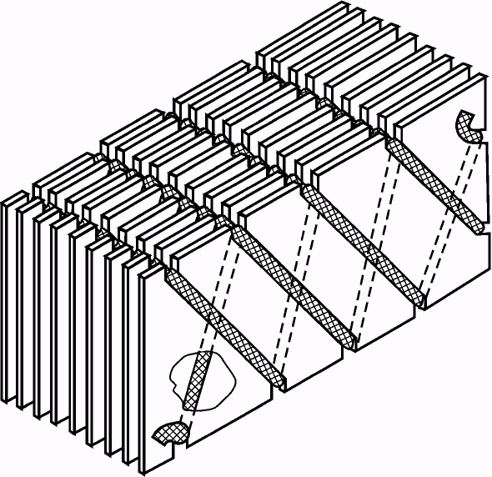

Рисунок 2.14 Регулярная насадка для тепломассообменных аппаратов

Насадка включает уложенные в пакет плоские, параллельные листы с выступами, расположенными под углом 25 – 45° относительно вертикали и выполненными в виде жгута из вязаного рукава, который уложен на лист по винтовой спирали со смещением витков относительно друг друга, причем листы в пакете уложены таким образом, что выступы на поверхности листов, обращенных друг к другу, расположены в противоположных направлениях. Листы могут быть перфорированные и рифленые.
Регулярная насадка работает следующим образом. Жидкая фаза подается на верхний торец насадки и стекает в виде тонкой пленки по поверхности листов, взаимодействуя с восходящим потоком газа (пара). Выступы в виде гибкого жгута, выполненого из вязаного рукава, турбулизируют жидкостную пленку, способствуя тем самым увеличению контакта фаз вследствие ее интенсивного обновления.
Угол наклона 25 – 45° выступов к вертикальной оси и соответствующее их выполнение обеспечивают более рациональное использование рабочего объема насадочного слоя вследствие эффективного перераспределения жидкости по поверхности насадочных элементов. Выполнение элементов насадки с выступами из вязаного рукава позволило дополнительно получить эффект сепарации и дренажа, что исключило срыв капель при перемещении жидкости навстречу потоку газа.
Предлагаемая регулярная насадка легка в изготовлении, не требует изготовления штампов, если конфигурация листа не изменяется, что значительно снижает стоимость насадки и трудоемкость ее изготовления.
Для решения указанной задачи был проведен комплекс научно-технических работ по созданию и внедрению высокоэффективных регулярных насадок на газовых промыслах северных месторождений, позволяющих увеличить или, по крайней мере, сохранить проектную производительность технологических линий установок комплексной подготовки газа в условиях падающего пластового давления, при одновременном обеспечении качества подготавливаемого газа, значительном снижении безвозвратных потерь дорогостоящего абсорбента, а также уменьшении гидравлического сопротивления аппаратов в целом. Создание нового поколения массообменного оборудования с отечественными регулярными насадками позволило отказаться от закупок аналогичных импортных изделий, строительства дополнительных технологических линий, сократить эксплуатационные затраты при обслуживании оборудования, в целом повысить технико-экономические показатели производства. На рисунке 2.15 изображен абсорбер осушки газа с регулярной пластинчатой насадкой.

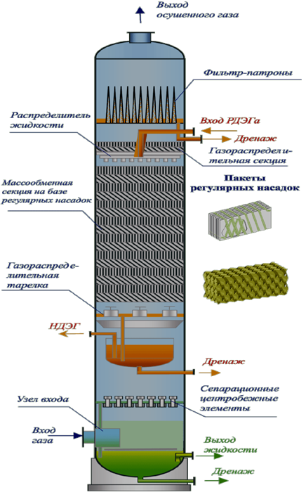
Рисунок 2.15 Абсорбер осушки газа с регулярной пластинчатой насадкой

Аппарат предназначен для осушки природного газа жидкими сорбентами.
Его преимуществами по сравнению с проектным вариантом являются:
- увеличение диапазона эффективной работы;
- увеличение производительности по газу;
- увеличение ресурса работы фильтрующих элементов за счет уменьшения выноса жидкости на фильтрующую секцию до 4 – 10лет;
- сокращение капитальных затрат.
Аппарат работает следующим образом: отсепарированный от капельной жидкости газ поступает на газораспределительную тарелку с паровыми патрубками для равномерного перераспределения газового потока по всему сечению массообменной насадки.
Далее газ поступает на орошаемую сверху регулярную пластинчатую насадку, где взаимодействует с жидким абсорбентом, освобождаясь от влаги. Регенерированный жидкий абсорбент подается через распределитель жидкости на верхний слой насадки.
Пройдя все слои регулярной насадки, осушенный газ для уменьшения потерь гликоля из аппарата и увеличения срока службы коалесцирующих фильтр-патронов поступает в газораспределительную секцию.
Для окончательной сепарации газ подается на тарелку с коалесцирующими фильтр-патронами а затем через штуцер выводится из аппарата.
Слив жидкости с полуглухой тарелки осуществляется с помощью патрубка, подсоединенного к нижнему штуцеру полотна тарелки и опущенного в кубовую часть полуглухой тарелки ниже минимального уровня.
Технические решения с применением насадочных устройств позволяют не только создать технологическое оборудование, обеспечивающее на уровне мировых стандартов показатели назначения (производительность, диапазон эффективной работы, эффективность, температуру точки росы по влаге), но и произвести модернизацию существующих аппаратов для работы на завершающей стадии эксплуатации месторождений при пониженных давлениях, высоких температурах проведения процесса осушки и повышенном начальном влагосодержании газа, без ввода дополнительного технологического оборудования. За последние годы на крупнейших газовых промыслах ОАО "Газпром" (Западно-Таркосалинский ГП, Комсомольский ГП, Уренгойское ГКМ, Ямсовейское ГКМ, Юбилейное ГКМ, Ямбургское ГКМ, Заполярное ГКМ) и станциях подземного хранения газа (ПХГ) на основании имеющегося опыта эксплуатации абсорбционного оборудования в зависимости от исходных требований и исходя из поставленных задач был произведен тот или иной вид модернизации абсорберов осушки газа с применением насадочных массообменных устройств конструкции ДОАО "ЦКБН":
- замена в выходной сепарационной секции существующей тарельчатой конструкции ступени защиты фильтрующих элементов с центробежными сепарационными элементами диаметром 100 мм (ГПР-353) на газораспределительную секцию на базе регулярной пластинчатой насадки с сохранением тарельчатых устройств в массообменной части аппарата (Западно-Таркосалинский ГП) позволила увеличить производительность аппарата до 11,2 млн. м³/сут., уменьшить вынос абсорбента на фильтрующую секцию почти в 8 раз, а потери гликоля с осушенным газом сократить с 15 г/тыс.м³ газа в базовом образце до 1,4–1,72 г/тыс. м³ ;
- установка газораспределительной насадки на место демонтированных колпачковых тарелок перед фильтр-патронами (месторождение Медвежье) позволила снизить и стабилизировать потери гликоля с осушенным газом на уровне их минимальных значений 1 – 2 г/тыс.м³ газа (во всем эффективном диапазоне производительности аппаратов – до 115 тыс. м³/ч в нормальном режиме эксплуатации) против имевшихся ранее 10 – 17 г/ тыс.м³ при меньших значениях производительности, к тому же увеличение производительности абсорберов в результате их модернизации до 115 тыс.м³/ч при существующих объемах подготовки газа на УКПГ-2 месторождения Медвежье позволяет сократить число аппаратов, находящихся в эксплуатации;
- полная замена внутренних устройств в массообменной и в выходной сепарационной секциях на отечественные насадочные контактные элементы позволила в 1,2 – 1,5 раза увеличить проектную производительность установок подготовки газа на Ямсовейском, Юбилейном, Ямбургском, Заполярном ГКМ, Комсомольском ГП, максимально уменьшить скорости газового потока в насадочной секции модернизированных абсорберов, приблизив их к скорости газа в аппарате, снизить на порядок гидравлическое сопротивление аппаратов, уменьшить потери гликоля с осушенным газом до 1,1 – 3,5 г/тыс.м³ газа против 10 – 15 г/тыс.м³ и более на базовых образцах при меньшей (или той же) производительности;
- применение комбинированных тарелок, за счет дополнительной установки насадочных элементов между тарелками с центробежными элементами позволило увеличить верхний предел производительности абсорберов осушки газа не менее чем на 20%. За счет применения более совершенных внутренних устройств, расширить диапазон эффективной работы аппаратов по производительности с 2,5 до 4,0, обеспечить требуемое качество подготовки газа по температуре точки росы в соответствии с новыми требованиями на весь период отбора, снизить потери гликоля с осушенным газом из абсорберов с 15 до 2 – 5 г/тыс.м³ , а общие потери по ПХГ с 25 – 45 г до 20 г/тыс.м³ газа, увеличить срок службы фильтр-патронов в секции окончательной очистки газа в пять раз за счет уменьшения количества жидкости, поступающей на них из массообменной секции – с 200 – 500 до 25 – 50 г/тыс.м³.
При разработке насадок одновременно были проработаны конструкции распределителей жидкости (ДЭГа), подаваемой для орошения насадки, в частности, с разноуровневым расположением трубчатых коллекторов, обеспечивающих равномерное безотрывное распределение и течение жидкости в насадочных элементах. Основным преимуществом регулярных насадок пакетного типа перед тарельчатыми массообменными элементами является их более высокая массообменная эффективность (глубина осушки газа) и эффективная производительность (минимальный унос при максимальном расходе газа через аппарат).
Результаты сравнительных испытаний (таблица 2.11) показали, что отечественная регулярная насадка по техническим параметрам: производительности, температуре точки росы по газу, по влаге, уносу гликоля из аппарата не уступает закупленной по импорту насадке фирмы "SULZER CHEMTECH", а по уносу абсорбента на фильтрующую секцию даже превосходит зарубежный образец и составляет 1,28 – 1,32 г/ тыс.м³ газа против 2,25 – 3 г/ тыс.м³ газа для зарубежной насадки.
Таблица 2.11 Сравнения характеристик абсорберов
Технические показатели | Наименование абсорберов
Технические показатели | базовый образец абсорбер с массо-обменными элементами ГП-1467 | Абсорбер осушки газа с регулярной пластинчатой насадкой ДОАО "ЦКБН"  ГПР-3056 | Абсорбер осушки газа с регулярной насадкой "МЕLLАPAK 250Y"
Диаметр аппарата, мм | 1800 | 1800 | 1800
Производительность аппарата по газу, млн.м³/сут | 10 | 9,98-11,8 | 9,98-11,8
Количество гликоля,  м³/ч | 1,5 | 1,5 | 1,52
Давление, рабочее, МПа | 9,1 | 6,13 | 6,12
Температура, рабочая, °С | от 5 до 40 | 13 | 12,5
Точка росы осушен.газа по влаге, °С | минус 20 | минус 20,2 | минус 18
Унос гликоля из аппарата, г/тыс.м³ газа | 15 | 1,31-1,38 | 2,255-3,32
Сопротивление аппарата, кгс/см² | около 0,2 | 0,04-0,063 | 0,118-0,141
Фактор скорости по  Аппарату | 3,63 | 4,35-4,72 | 5,17
Относительная стоимость | 0,4 | 0,5-0,8 | 1

Кроме того, регулярная насадка "Mellapak 250Y" рисунок 2.16, фирмы "SULZER CHEMTECH", достаточно сложна в изготовлении, т.к. состоит из отдельных структурообразующих элементов. Особенностью данной насадки является также необходимость качественного распределения жидкостных потоков по сечению аппарата. По результатам испытаний абсорберов, модернизированных насадкой "SULZER" и различной по конструкции верхней фильтрующей секции абсорберов, проведенных на расходах газа до 495 тыс.м³/час установлено, что эффективность работы модернизированных абсорберов на нагрузках, превышающих проектные для не модернизированных аппаратов, обеспечивает унос жидкости в пределах нормы. Средний унос по УКПГ составил 8 г/ тыс.м³.

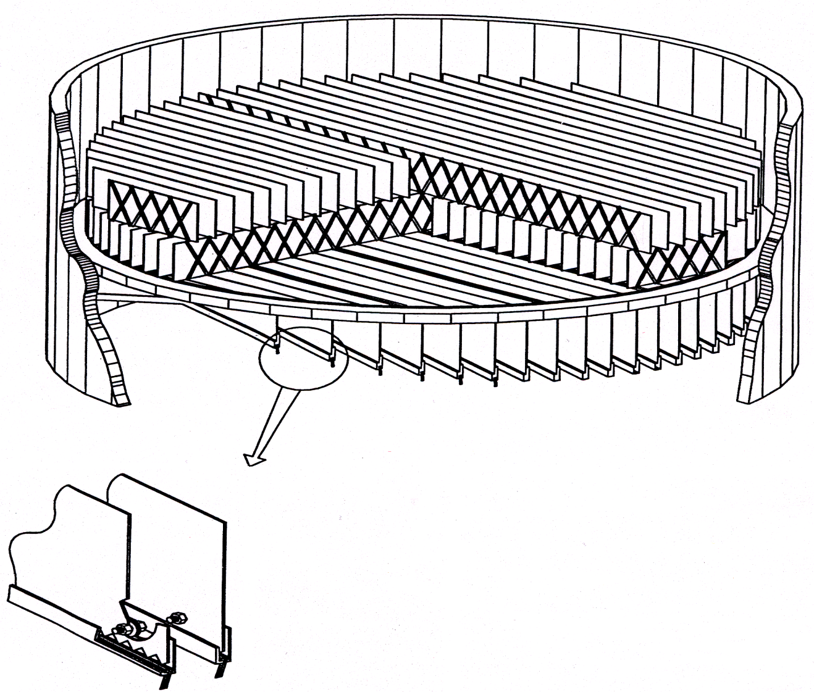

Рисунок 2.16 Насадка "Mellapak 250Y" фирмы "SULZER CHEMTECH".
На УКПГ-1С Заполярного месторождения в конце 2002 года были заменены тарелки в абсорберах на пластинчатую насадку "Mellapak 250Y", созданную Германской фирмой "SULZER CHEMTECH".
На УКПГ-2С Заполярного месторождения я предлагаю установить более совершенные пластинчатые насадки, чем "Mellapak 250Y", Российской фирмы ДАО "ЦКБН". Схема модернизированного абсорбера представлена на рисунке 2.17.
Рисунок 2.17 Абсорбер ГП-1467 модернизированный ДОАО "ЦКБН"
Основное отличие варианта ЦКБН в том, что на насадке этой фирмы установлены объемные жгуты для направления потоков газа и жидкости.
Из вышесказанного можно сделать вывод, что регулярные насадки конструкции ДОАО "ЦКБН" обеспечивают расширение диапазона эффективной работы и увеличение производительности массообменного оборудования до 1,5 раз, позволяют снизить потери дорогостоящего абсорбента (гликоля), уносимого с газом, более чем в 5 раз (с 15 до 1 – 3 г/тыс.м³ газа) и увеличить межремонтный период эксплуатации фильтрующей секции в 5 – 6 раз (а в дальнейшем отказаться от фильтр-патронов), на порядок снижают гидравлические потери в аппарате – с 0,1 до 0,01 МПа, а также обеспечивают качество подготовки природного газа в соответствии с ОСТ 51.40-93.
Созданное отечественное абсорбционное оборудование с регулярной насадкой соответствует мировому уровню и не уступает ведущим зарубежным аналогам, в частности, новейшим разработкам мирового лидера в области создания колонного оборудования фирмы Sulzer Chemtech (Швейцария), стоит для заказчика на 15 % дешевле импортного образца при увеличении срока службы в 2,5 раза по сравнению с зарубежными аналогами. Низкое гидравлическое сопротивление и высокая эффективность структурированных насадок позволяют использовать их как при высоких давлениях (в абсорберах), так и при пониженных, в том числе в вакуумных аппаратах (регенераторах гликоля – десорберах).
В связи с малым выносом жидкости из конечных сепарационных ступеней абсорберов осушки газа, выполненных на базе регулярной пластинчатой насадки, указанные насадки могут быть использованы и в сепараторах с промывочными секциями, так как сокращение уноса практически на порядок позволит исключить секцию промывки газа рефлюксной водой, тем самым сократить капитальные и эксплуатационные затраты при сохранении качества очистки газа от солей.

